OPERATOR GAZOCIĄGÓW PRZESYŁOWYCH GAZ-SYSTEM S.A.
ZAPRASZA NA
KONSULATACJE SPOŁECZNE
W ZWIĄZKU Z PROJEKTOWANIEM
GAZOCIĄGU SKOCZÓW – KOMOROWICE – OŚWIĘCIM
HARMONOGRAM PRACY PUNKTU KONSULTACYJNEGO:
Termin | Miejsce konsultacji | Zakres terytorialny
 |  | Gmina | Obręb
24 LUTEGO 2023 r.  godz. 09:00 – 14:00 | Gminne Centrum Zachowania Dziedzictwa Kulturowego w Wilamowicach  ul. Paderewskiego 3  43-330 Wilamowice | Wilamowice | Wilamowice, Zasole Bielańskie, Pisarzowice
Konsultacje będą miały charakter indywidualnych spotkań z mieszkańcami, bez konieczności wcześniejszej rejestracji.
Udział w konsultacjach oznacza akceptację „Regulaminu konsultacji i informacji RODO Operatora Gazociągów Przesyłowych GAZ-SYSTEM S.A. dla osób uczestniczących w Konsultacjach społecznych w związku z realizacją projektu budowy gazociągu Skoczów – Komorowice – Oświęcim”, który stanowi integralną część niniejszego zaproszenia.

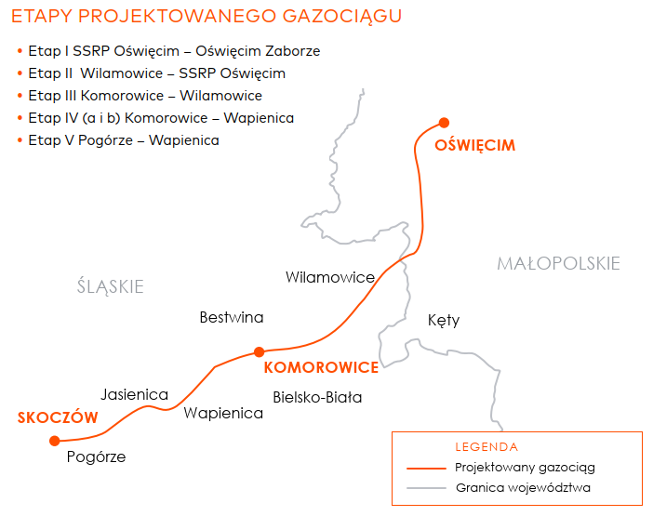
Cel konsultacji
Przekazanie informacji na temat etapu II i III projektowanego gazociągu wysokiego ciśnienia relacji Skoczów – Komorowice – Oświęcim. Zakres przekazywanych informacji:
- prezentacja trasy, zakresu i harmonogramu projektu,
- informacje na temat podstaw prawnych realizacji inwestycji, procedury wypłaty odszkodowań.
Opis inwestycji
GAZ-SYSTEM planuje budowę kluczowego gazociągu wysokiego ciśnienia relacji Skoczów – Komorowice – Oświęcim o łącznej długości około 53 km i średnicy 500 mm.
Projekt gazociągu został podzielony na etapy. Etap I jest w budowie, pozostałe etapy są projektowane.
Efektem realizacji inwestycji będzie bezpieczna i nowoczesna infrastruktura przesyłowa gazu ziemnego, która umożliwi zwiększony i stabilny przesył gazu do obecnych i przyszłych odbiorców.
Uczestnicy spotkania
Konsultacje są dedykowane wszystkim interesariuszom inwestycji. W szczególności zapraszamy właścicieli nieruchomości, przez tereny których będzie przebiegała planowana trasa gazociągu. Konsultacje będą prowadzone indywidualnie w terminie i lokalizacji wskazanej w harmonogramie. Uczestnicy będą obsługiwani według kolejności przybycia na spotkanie.

Więcej informacji o inwestorze i projekcie znajdą Państwo na stronie:
https://www.gaz-system.pl/pl/system-przesylowy/inwestycje/pozostale-inwestycje-kluczowe/skoczow-komorowice-oswiecim.html

Regulamin konsultacji i informacja RODO Operatora Gazociągów Przesyłowych GAZ-SYSTEM S.A.
dla osób uczestniczących w spotkaniach konsultacyjnych
w związku z realizacją projektu budowy gazociągu Skoczów – Komorowice - Oświęcim

- Głównym celem organizacji spotkań konsultacyjnych jest przekazanie informacji na temat etapu III projektowanego gazociągu wysokiego Skoczów – Komorowice – Oświęcim oraz zebranie uwag i wniosków dotyczących inwestycji.
- Konsultacje nie są utrwalane poprzez zapis wideo i dźwięku. Organizator nie wyraża zgody na utrwalanie spotkania w formie wideo i nagrania dźwiękowego.
- Udział w wydarzeniu oznacza akceptację przez Uczestnika postanowień niniejszego Regulaminu.
- Uczestnicy biorą udział w konsultacjach dobrowolnie w miejscu i terminie wskazanym w harmonogramie konsultacji.
- Przed rozpoczęciem konsultacji każdy uczestnik zobowiązany jest do wpisania się na listę obecności poprzez podanie imienia i nazwiska oraz telefonu kontaktowego lub adresu e-mail.
- Uczestnicy będą obsługiwani według kolejności przybycia na spotkanie.
- Przetwarzanie danych osobowych jest niezbędne do wykonania zadania realizowanego w interesie publicznym oraz w interesie Administratora danych, co stanowi art. 6 ust. 1 pkt e i f Rozporządzeniem Parlamentu Europejskiego i Rady (UE) 2016/679 z dnia 27 kwietnia 2016 roku w sprawie ochrony osób fizycznych w związku z przetwarzaniem danych osobowych i w sprawie swobodnego przepływu takich danych oraz uchylenia dyrektywy 95/46 (ogólne rozporządzenie o ochronie danych – RODO w związku z informowaniem i promowaniem inwestycji o charakterze publicznym.
- Dane osobowe obejmujące imię i nazwisko oraz nr telefonu lub e-mail będą przetwarzane w okresie związanym z przygotowaniem i realizacją konsultacji jak również przez czas trwania inwestycji i okres niezbędny do przechowywania danych dla celów archiwalnych.
- Nie przekazujemy danych do państw trzecich lub organizacji międzynarodowych.
- Nie podejmujemy zautomatyzowanych decyzji, w tym nie profilujemy Pani/Pana w oparciu o dane osobowe.
- W związku z realizacją celu przetwarzania dane osobowe są przetwarzane przez:
- naszych pracowników lub współpracowników,
- naszych dostawców usług IT.
Ponadto odbiorcami danych mogą być następujące podmioty:
- członkowie organów GAZ-SYSTEM,
- podmioty upoważnione na podstawie obowiązujących przepisów prawa (w szczególności sądy, organy państwowe, instytucje),
- podmioty świadczące na rzecz GAZ-SYSTEM usługi w oparciu o zawarte umowy, w szczególności podmioty świadczące na rzecz GAZ-SYSTEM usługi projektowe, nadzoru, budowlane, informatyczne oraz nowych technologii, niszczenia i archiwizacji dokumentów.
- Ma Pani/Pan prawo do:
  - dostępu do danych osobowych, czyli uprawnienie do pozyskania informacji, jakie dane, w jaki sposób
i w jakim celu przetwarzamy,
  - sprostowania, czyli żądania uaktualnienia danych, jeśli okazałoby się, że zostały zebrane nieprawidłowe dane albo nie są już one aktualne,
  - usunięcia danych osobowych, czyli żądania usunięcia wszystkich lub części danych osobowych.
W przypadku zasadności wniosku dokonamy niezwłocznego usunięcia danych,
  - ograniczenia przetwarzania, czyli żądania ograniczenie przetwarzania danych do ich przechowywania. Uchylenie ograniczenia przetwarzania może odbyć się po ustaniu przesłanek uzasadniających ograniczenie przetwarzania,
  - sprzeciwu wobec przetwarzania, czyli zaprzestania przetwarzania danych osobowych w celu wskazanym wyżej, jeśli Pani/Pana zdaniem naruszamy Pani/Pana prawa w związku z przetwarzaniem podanych danych,
  - wniesienia skargi na nas do Prezesa Urzędu Ochrony Danych Osobowych, jeżeli uważa Pan/Pani,
że przetwarzanie jego danych osobowych narusza przepisy prawa.
- Niniejszy Regulamin wchodzi w życie z dniem jego udostępnienia.
- Akceptacja niniejszego Regulaminu stanowi warunek uczestnictwa w Spotkaniu i obowiązuje wszystkich Uczestników.
- Administratorem Pana/Pani danych osobowych będzie Operator Gazociągów Przesyłowych GAZ-SYSTEM S.A.
z siedzibą w Warszawie ul. Mszczonowska 4, 02-337 Warszawa. Swoje prawa może Pan/Pani zrealizować (lub uzyskać więcej informacji) komunikując się z nami pod wskazanym adresem lub poprzez rodo@gaz-system.pl

